Zayne 3º ano integral

Salada de frutas com creme de maracujá ou limão e LEITE MOÇA
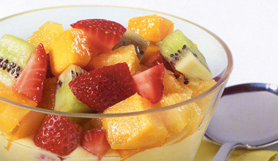

1 lata de Leite MOÇA®
Meia xícara (chá) de suco de maracujá concentrado
4 xícaras (chá) de frutas variadas picadas (morangos, laranja, kiwi, manga)

Modo de preparo

Em um recipiente misture o Leite MOÇA e o suco de maracujá até obter um creme consistente. Distribua o creme de maracujá em taças e leve para gelar por cerca de 1 hora. Retire da geladeira, decore com as frutas e sirva a seguir.
DICAS:
- As frutas sugeridas podem ser substituídas por outras de sua preferência. Escolha frutas com cores diferentes para que a apresentação final seja bonita.
- Caso prefira, prepare a salada de frutas com creme de limão: substitua o suco de maracujá pela mesma quantidade de suco de limão.

